GINA STHEPHANIA REYNOSO CORTÉS

PROFESOR:DANIEL ROJAS

FECHA: 08/MARZO/2017

ACTIVIDAD PREELIMINAR
Propiedades Quimicas: Es cualquier propiedad en que la materia cambia de composición. Cuando se enfrenta una sustancia química a distintos reactivos o condiciones experimentales puede o no reaccionar con ellos. Las propiedades químicas se determinan por ensayos químicos y están relacionadas con la reactividad de las sustancias químicas.
Propiedades Fisicas:Son observados o medidas, sin requerir ningún conocimiento de la reactividad o comportamiento químico de la sustancia, sin alteración ninguna de su composición o naturaleza química.
Propiedades quimicas | Propiedades fisicas
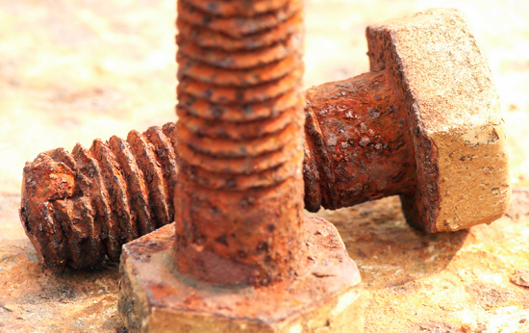  Oxidación: Es todo proceso por el cual un átomo o ión cede electrones. | Textura: Es la capacidad que se determina por medio del tacto donde se percibe la disposición el espacio de las partículas de un cuerpo.
Reducción: Es todo proceso por el cual un átomo o ión gana electrones. | 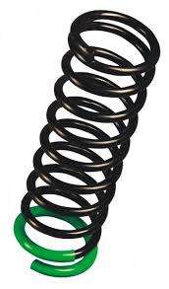  Elasticidad: Capacidad de los cuerpos para deformarse cuando se aplica una fuerza y de recuperar su forma original al quitar la fuerza aplicada.
Combustión: Es todo proceso de oxidación rápida que se produce con desprendimiento de calor y, algunas veces, luz. | 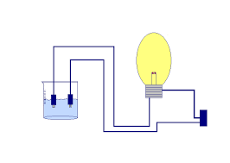  Conductibilidad: Es la propiedad física que presentan algunas sustancias al conducir electricidad y calor
Esterificación: Es un proceso químico que se da entre un ácido graso y un alcohol. | Temperatura: Es la medida de grado de agitación térmica de las partículas de un cuerpo
Hidrólisis: Es un proceso químico que involucra la ruptura de una molécula o de un compuesto iónico por acción del agua. | Fragilidad: Es la propiedad física de ciertos cuerpos de romperse sin que se deforme previamente.

2 JULIO 2014, SLIDESHARE, 08 MARZO 17, https://es.slideshare.net/RoxanaSurezCampos/propiedades-fsicas-y-qumicas-de-la-materia

